Kính thưa quí bạn
Hôm nay xin đến cùng các bạn với vài tin nhỏ nhỏ và một kho audiobook nghe trọn năm trong thời coronavirus-mới
1. Hình ảnh và cách nhận mặt một phishing email
2. Tin hôm nay: mật ong Ấn Độ pha đường Trung Quốc (kỳ cục hết biết)
3. Biếu những vị nghĩ rằng coronavirus-mới hiền như con mèo ngái ngủ: (Tin: A Churchgoer nói 'Tôi sẵn sàng chết cho tôn giáo của tôi,' nay bà nầy kêu gọi cầu nguyện cho người chồng bị nhiễm Covid-19, ông nầy có sẳn nhiều bịnh nên dễ bị nguy hiểm.)
4. Gởi các bạn khoảng 150 Audiobook của tác giả Tràm Cà Mau và của tác giả Tiểu Tử nghe qua ngày trong thời Covid-19.
HCD 3-Dec-2020
Nếu các bạn không thấy hình thì nên dọc Microsoft Word attached.

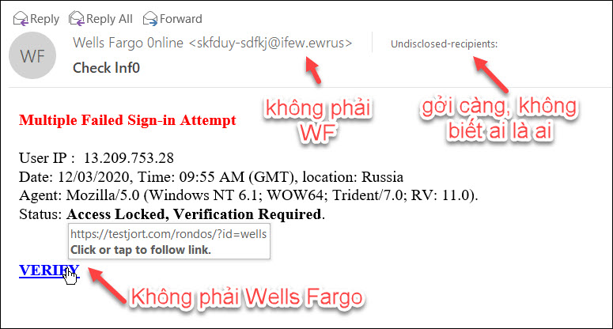
Trên đây là hình ảnh của một Phishing email, nó gạt click vào webpage của nó, vô tình theo nó sẽ tiết lộ nhiều tiin tức cá nhân vể account ở Wells Fargo
-----------

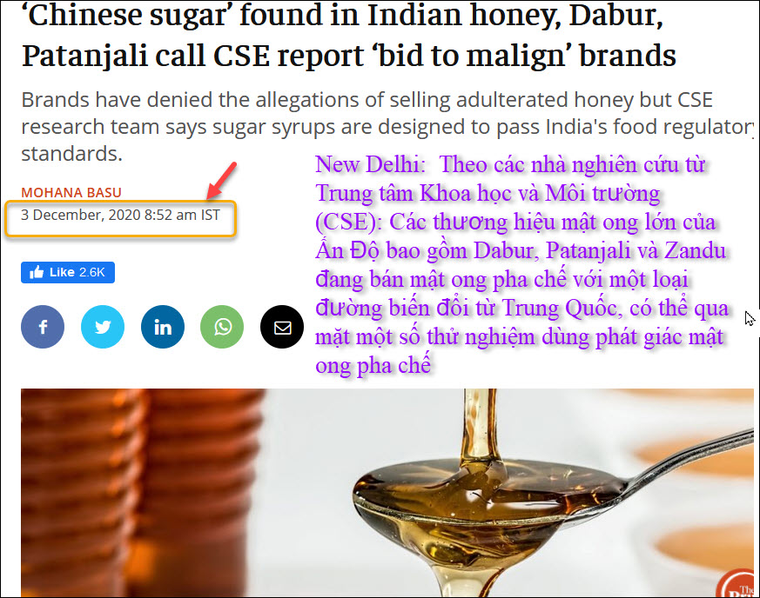
Tóm tắt: New Delhi: Theo các nhà nghiên cứu từ Trung tâm Khoa học và Môi trường (CSE): Các thương hiệu mật ong lớn của Ấn Độ bao gồm Dabur, Patanjali và Zandu đang bán mật ong pha chế với một loại đường biến đổi từ Trung Quốc, có thể qua mặt một số thử nghiệm dùng phát giác mật ong pha chế.
Nguồn tin: Brands have denied the allegations of selling adulterated honey but CSE research team says sugar syrups are designed to pass India's food regulatory standards. New Delhi: Major Indian brands including … View the article. https://flip.it/-9lBdx

Kết luận: Tôi gởi tin nầy đến quí vị tin mật ong là thần dược. Mật thật có giá trị dinh dưỡng cũng ngang với đường, nói cho là mật giả.
Tóm tắt diễn biến “trận chiến” mật ong Trung Quốc mươi năm nay:
1. Lúc xưa Mỹ nhập cảng mật Trung Quốc để bán trong các siêu thị. Sau đó người ta thấy mật ong Trung Quốc chứa kim loại nặng và nhiều chất độc (vì đất nước Trung Quốc bị ô nhiễm quá nặng) nên Mỹ ngưng nhập cảng mật Trung Quốc.
2. Trung Quốc chơi trò mang mật ong sang Ấn độ vô chai, bán cho Mỹ dưới danh nghĩa mật sản xuất từ Ấn độ.
3. Sau một thời gian Mỹ kiểm soát thấy phấn hoa trong mật ong “Ấn độ” sao lại chứa phấn hoa của một số loài cây cỏ chỉ có nhiều ở Trung Quốc, nghi ngờ nên không nhập cảng các nhãn hiệu đó nữa.
4. Trung Quốc lại dùng máy lọc đặc biệt lọc hết phấn hoa trước khi chở qua Ấn vô chai dưới danh nghĩa mật sản xuất ở Ấn độ. Mỹ khỏi kiểm được xuất xứ.
5. Nay thì tin trên cho biết mật “Ấn độ” nhưng sao lại pha đường sản xuất ở Trung Quốc (mật pha đường là mật giả, một phần).
6. Trận chiến còn dài…..
Tuy vậy các bạn thích mật ong thì cứ tiếp tục ăn mật ong, không sao cả, chỉ hơi tốn tiền, nhưng lại mua được cái “placebo” cũng là điều tốt. Tôi không nói đùa đâu nghe bà con.
=============
Tin: A Churchgoer nói 'Tôi sẵn sàng chết cho tôn giáo của tôi,' nay bà nầy kêu gọi cầu nguyện cho người chồng bị nhiễm Covid-19, ông nầy có sẳn nhiều bịnh nên dễ bị nguy hiểm.

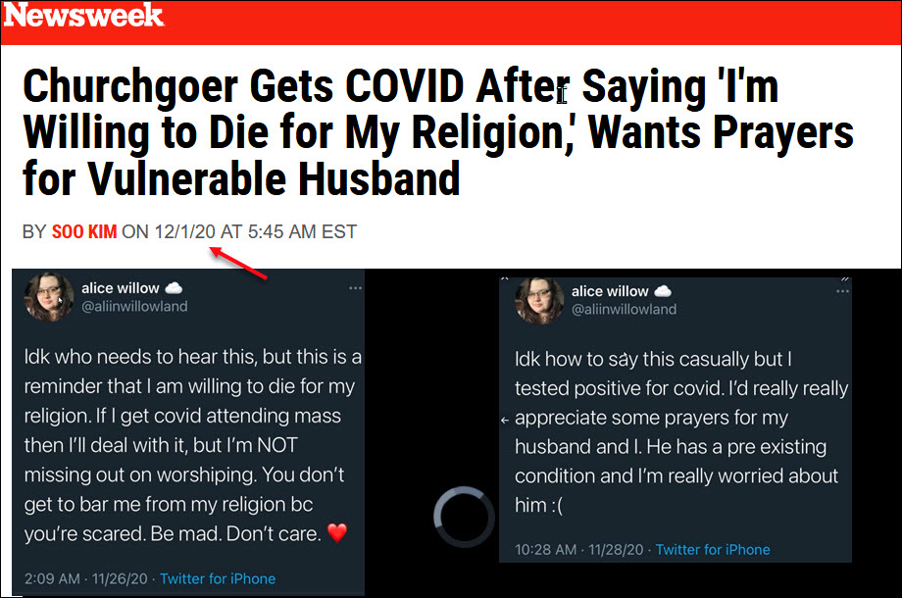
Máy dịch: Bà @aliinwillowland đã tweet vào ngày 26 tháng 11: "Tôi không biết ai cần nghe điều này, nhưng đây là một lời nhắc nhở rằng tôi sẵn sàng chết vì tôn giáo của mình. Nếu tôi bị lây covid khi tham dự thánh lễ thì sau đó tôi sẽ đối phó với nó, nhưng tôi không bỏ lỡ việc thờ phượng. Bạn không nhận được để bar tôi từ bc tôn giáo của tôi [bởi vì] bạn đang sợ hãi. Hãy điên lên. Đừng quan tâm.
Tóm tắt: Sau đó chồng bà nầy bị mắc bịnh covid-19, bà đang lo sợ vì ông chồng bà bị nhiều bịnh “nền” dễ chết khi dính Covid-19. Bà kêu gọi mọi người cầu nguyện giúp bả.
Nguồn tin: https://www.newsweek.com/churchgoer-covid-willing-die-religion-wants-prayers-vulnerable-husband-1551397
----------
Kính biếu các bạn một số audiobook của Tiểu Tử và Tràm Cà Mau hiện có trong Quán Ven Đường
Truyện Ngắn của tác giả Tiểu Tử (2)

Bai Ca Vong Co - Tieu Tu .mp3 16135
Bài Ca Vọng Cổ (Tiểu Tử_Vân Ngọc).MP3
Chuyện Ở Quê Tôi (Tiều Tử_Vân Ngọc).MP3
Cai Loa (Tieu Tu).mp3 10529
Cai Loa _ Tieu Tu (1).mp3 5179
Cai Loa _ Tieu Tu (2).mp3 5083
Chi Tu U - Truyen Ngan Cua Tieu Tu - Nghe Truyen Xua .mp3 51169
Chiếc Khăn Mù Xoa (Tiểu Tử_Vân Ngọc).MP3
Cho Troi (Tieu Tu_Van Ngoc doc).mp3 7127
Chuyen Chang Co Gi Het - Tac Gia Tieu Tu.mp3 36242
Chuyen Gia Tuong - Tac Gia Tieu Tu.mp3 23464
ChuyenGiaTuong-TieuTu-TrieuPhodiendoc.mp3 5504
Com Nguoi (Tieu Tu_Van Ngoc doc).mp3 23373
Con Me Hang Xom (Tieu Tu).mp3 7936
Con Rạch Nhỏ Quê Mình (Tiểu Tử_Vân Ngọc).MP3
Da Mon Nhung Da Chang Mon (Tieu Tu_Van Ngoc doc).mp3 21613
Da Mon Nhung Da Chang Mon-tieu Tu-catbuidocmp3.mp3 5411
Den Trung Thu (Tieu Tu_Van Ngoc).mp3 9145
Di Xe Do - Di Xe Om ( Phan 2 ) (Tieu Tu_Van Ngoc).mp3 11418
Di Xe Do - Di Xe Om ( Phan 1 ) (Tieu Tu_Van Ngoc).mp3 21809
Di Xe Do Di Xe Om - Tieu Tu Vo Hoai Nam.mp3 11931
Di_Xe_Do_Di_Xe_Om_Tieu_Tu.mp3 18390
Giot Mua Ten Toc (Tieu Tu_Van Ngoc).mp3 33361
GiotMuaTrenToc-TieuTu-CatBuidoc.mp3 6991
Hai Truyen Ngan - Cho Troi Va Cai Loa - Tac Gia Tieu Tu.mp3 22874
Lam Thinh - Phan 1 (Tieu Tu_Van Ngoc).mp3 24553
Lam Thinh - Phan 2 (Tieu Tu_Van Ngoc).mp3 15467
LamThinh-1 TieuTu.mp3 6003
LamThinh-2 TieuTu.mp3 6231
Made In Vietnam - Tac Gia Tieu Tu.mp3 18277
Made in Vietnam_TieuTu_TungSon.mp3 18324
Mua Thu Cuoc Tinh 1_Tieu Tu.mp3 7756
Mua Thu Cuoc Tinh 2_Tieu Tu.mp3 6002
Mua Thu Cuoc Tinh 3_Tieu Tu.mp3 6371
Ngay Nay Nam 1975 - Tac Gia Tieu Tu.mp3 21324
Nguoi Ban Liem Si (Tieu Tu_Van Ngoc).mp3 24380
Nguoi Viet Muon - Tac Gia Tieu Tu.mp3 22424
Nguy - Tieu Tu - Nam Phong - Phuong Dung Dien Doc .mp3 27698
Nguy - Truyen Ngan Cua Tieu Tu - Nghe Truyen Xua .mp3 37688
Nội (Tiểu Tử_Vân Ngọc).MP3
OngGiaNgoiBuoiDongRac-TieuTu-TrieuPho.mp3 4544
Tam Vat Giuong (Tieu Tu).mp3 11492
Thang Dan - Tac Gia Tieu Tu.mp3 36242
Thằng đi đâu mất biệt (Tiểu Tử_Vân Ngọc).MP3
ThangDiMatBiet_TieuTu_TrieuPhodoc.mp3 4855
Thay Nam Chen (Tieu Tu_Van Ngoc).mp3 22767
Them - Tac Gia Tieu Tu.mp3 13648
To Chao Huyet (Tieu Tu_Van Ngoc).mp3 12836
Toi Nam Gac Tay Len Tran (Tieu Tu_Van Ngoc doc) .mp3 12987
Truyen Chang Co Gi Het -tieu Tu.mp3 4095
Xiu - Tac Gia Tieu Tu.mp3 17234

Truyện Ngắn của tác giả Tràm Cà Mau

Tràm Cà Mau (2)
Xa Hoi Uu Viet (Tram Ca Mau_Nguyen Ha doc).mp3 1978
Ban Tho (Tram Ca Mau_Nguyen Ha doc).mp3 4302
Le Oi (Tram Ca Mau_Nguyen Ha doc).mp3 3095
Tao Nhan (Tram Ca Mau_Nguyen Ha doc).mp3 2872
Tinh Yeu Mau Nhiem (Tram Ca Mau_Nguyen Ha doc).mp3 4294
Nua Cuon Sach Cuoi (Tram Ca Mau_Nguyen Ha doc).mp3 4052
Nhung Ke Lang Phi Cua Troi Cho (Tram Ca Mau_Nguyen Ha doc).mp3 2319
Cách download MP3 trong Quán Ven Đường
Vien Thuoc Cuc Doc 3611_Tram Ca Mau_Nguyen Ha.mp3 16975
Bat Chang Re Qui 22'39_Tram Ca Mau_Nguyen Ha.mp3 10617
Ben Troi Cung Lan Dan_Tram Ca Mau_Nguyen Ha.mp3 12639
Chiec Xe Dap Gay Co_Tram Ca Mau_Nguyen Ha.mp3 8796
Co Nhung Mua Xuan Cu 28'_Tram Ca Mau_Nguyen Ha.mp3 13219
Cuoi Doi Con Co Nhau_Tram Ca Mau_Nguyen Ha.mp3 18725
Gieo Trai Cau Duyen 31'03_Tram Ca Mau_Nguyen Ha.mp3 14535
Gop Nuoc Mieng Hup Chung 2255_Tram Ca Mau_Nguyen Ha.mp3 10740
Ket CGKem_Tram Ca Mau_Nguyen Ha.mp3 10079
Moi Tinh Ca Rem_Tram Ca Mau_Nguyen Ha.mp3 9870
Moi Tinh Chung Thuy 33'17_Tram Ca Mau_Nguyen Ha.mp3 15578
Nat Long Dau Be_Tram Ca Mau_Nguyen Ha.mp3 11456
Nhom Lua Yeu Thuong 20'57_Tram Ca Mau_Nguyen Ha.mp3 9823
Sang Doi Mat Mu_Tram Ca Mau_Nguyen Ha.mp3 7717
Thang Ga Chet 17'32_Tram Ca Mau_Nguyen Ha.mp3 8229
Thang Khi Gio_Tram Ca Mau_Nguyen Ha.mp3 7381
Trong Coi Mit Mu_Tram Ca Mau_Nguyen Ha.mp3 17677

Tác phẩm của Tràm Cà Mau do Nguyên Hà đọc (do tác giả Tràm Cà Mau và ký giả Nguyên Hà tặng cho Quán Ven Đường)
Tuoi Gia La Tuoi Sung Suong Nhat-Final _Tram Ca Mau (Nguyen Ha doc).mp3 14124
An Va Song-Final _Tram Ca Mau (Nguyen Ha doc).mp3 19120
Chong Tay Dung Day-_Tram Ca Mau.mp3 18954
Di Tim Vui Thu Dien Vien-Final _Tram Ca Mau (Nguyen Ha doc).mp3 24900
Do Nuoc Duong 5515-Final _Tram Ca Mau (Nguyen Ha doc).mp3 12356
Mac Ao Diem Vuong _Tram Ca Mau (Nguyen Ha doc).mp3 22427
Nguc Tu Em Ai- _Tram Ca Mau.mp3 18023
Phien Phien Tuoi Gia-Final _Tram Ca Mau (Nguyen Ha doc).mp3 15250
Suong Khoi Vuong Mat Ai-Final _Tram Ca Mau (Nguyen Ha doc).mp3 13292
Tam Long Cau Cho-Final _Tram Ca Mau (Nguyen Ha doc).mp3 10684
Triet Ly Cu Khoai _Tram Ca Mau (Nguyen Ha doc).mp3 14356
Bo Duong_Tram Ca Mau (Nguyen Ha doc).mp3 17575704
Ca Hat Voi Ma-NEW_Tram Ca Mau (Nguyen Ha doc).mp3 22008618
Con Cheng Dec_Tram Ca Mau (Nguyen Ha doc).mp3 7096985
Dua Con Dau_Tram Ca Mau (Nguyen Ha doc).mp3 10863238
Guong Tay Liep_Tram Ca Mau (Nguyen Ha doc).mp3 12140988
Hoa No Muon Mau_Tram Ca Mau (Nguyen Ha doc).mp3 10017206
Khi Vo Vang Nha_Tram Ca Mau (Nguyen Ha doc).mp3 19550262
Khoi Diem Cuoc Rong Choi_Tram Ca Mau (Nguyen Ha doc).mp3 12368248
Lay Vo Mien Xa_Tram Ca Mau (Nguyen Ha doc).mp3 14414532
Luoi_Tram Ca Mau (Nguyen Ha doc).mp3 15973160
Ngua Te Dong nai_Tram Ca Mau (Nguyen Ha doc).mp3 9820232
Niem Rieng Giau Kin_Tram Ca Mau (Nguyen Ha doc).mp3 14085902
On Doi Chua Chan_Tram Ca Mau (Nguyen Ha doc).mp3 9277248
Ong Gia Dich_Tram Ca Mau (Nguyen Ha doc).mp3 15262752
Song Re Doi Dong_Tram Ca Mau (Nguyen Ha doc).mp3 12969144
Than An Hon Viet_Tram Ca Mau (Nguyen Ha doc).mp3 17420968
Thoat Kho_Tram Ca Mau (Nguyen Ha doc).mp3 13320650
Tien Nu Xuong Tran_Tram Ca Mau (Nguyen Ha doc).mp3 10286780
Vo Tien_Tram Ca Mau (Nguyen Ha doc).mp3 13346126
Xuan Con Hy Vong_Tram Ca Mau (Nguyen Ha doc).mp3 13511608
Ba Che_Tram Ca Mau (Nguyen Ha doc).mp3 13871834
Ban Dan Hanh Phuc 2630_Tram Ca Mau (Nguyen Ha doc).mp3 12709874
Ban Xua 50 Nam Cu 3705_Tram Ca Mau (Nguyen Ha doc).mp3 17766042
Bau Bi Mot Gian_Tram Ca Mau (Nguyen Ha doc).mp3 21310036
Chung Hoi Khac Thuyen_Tram Ca Mau (Nguyen Ha doc).mp3 16218312
Chuyen Cu Ty_Tram Ca Mau (Nguyen Ha doc).mp3 9365630
Co Bang Nhang_Tram Ca Mau (Nguyen Ha doc).mp3 27321544
Con Chim Cu Dat_Tram Ca Mau (Nguyen Ha doc).mp3 13976580
Con Nhung Tam Long 2838_Tram Ca Mau (Nguyen Ha doc).mp3 13728348
Cuon So DT T Trang_Tram Ca Mau (Nguyen Ha doc).mp3 14828138
Cuop Bien va Trai PLBD 23'44_Tram Ca Mau (Nguyen Ha doc).mp3 11186390
Di Tim Hoi Am Dong Huong_Tram Ca Mau (Nguyen Ha doc).mp3 20893742
Doan Doi Lenh Denh_Tram Ca Mau (Nguyen Ha doc).mp3 20313618
Duoi Ga Cho Vo_Tram Ca Mau (Nguyen Ha doc).mp3 13649914
Giot HP Trong DLy_Tram Ca Mau (Nguyen Ha doc).mp3 16556200
Hoa Tinh No Muon_Tram Ca Mau (Nguyen Ha doc).mp3 10630070
Huong Toc Co Nhan_Tram Ca Mau (Nguyen Ha doc).mp3 16063240
Lang Vuon BDDi 4530_Tram Ca Mau (Nguyen Ha doc).mp3 21787508
Lung Vo San Chong_Tram Ca Mau (Nguyen Ha doc).mp3 12741168
Mai Dao Day Vo LVTC 2411_Tram Ca Mau (Nguyen Ha doc).mp3 10399830
ME_Tram Ca Mau (Nguyen Ha doc).mp3 11372810
Moi Tinh Chung Thuy 7416_Tram Ca Mau (Nguyen Ha doc).mp3 15951246
Moi Tinh Que Ngoai_Tram Ca Mau (Nguyen Ha doc).mp3 15123186
Ngo Dao Dat Troi_Tram Ca Mau (Nguyen Ha doc).mp3 17646534
Nguoi Tu Chung Than Vuot Nguc 4644_Tram Ca Mau (Nguyen Ha doc).mp3 22377010
Nhom Lua Yeu Thuong 7416_Tram Ca Mau (Nguyen Ha doc).mp3 10058502
Rong Choi Ngay Thang 25'31_Tram Ca Mau (Nguyen Ha doc).mp3 12238452
Tam Long Gia_Tram Ca Mau (Nguyen Ha doc).mp3 9148790
Thang Ga Chet 7416_Tram Ca Mau (Nguyen Ha doc).mp3 8426106
Tho Sau Ruong Goi Ve Dam Doi 45'44_Tram Ca Mau (Nguyen Ha doc).mp3 20601002
Thuyen Dam Giua Khoi_Tram Ca Mau (Nguyen Ha doc).mp3 10438614
Thuyen Dau Ben Trong_Tram Ca Mau (Nguyen Ha doc).mp3 11578246
Trung So Doc Dac_Tram Ca Mau (Nguyen Ha doc).mp3 9690014
Ve Duong Chi Tay 31'57_Tram Ca Mau (Nguyen Ha doc).mp3 15311746
Vien Thuoc Cuc Doc 3611_Tram Ca Mau (Nguyen Ha doc).mp3 17381868
Vo Dai_Tram Ca Mau (Nguyen Ha doc).mp3 12095618
Vo Hien Voi Kim Oanh_Tram Ca Mau (Nguyen Ha doc).mp3 16489542

Còn hàng ngàn truyện dài truyện ngắn ngơi đây của rất nhiều tác giả, kể cả những tác giả được giải Nobel Văn Chương xưa nay.
Audiobook 2
Audiobook 1’

